coronavírus

CONTÁGIO RÁPIDO E SILENCIOSO: A MATEMÁTICA DO CORONAVÍRUS
Doença pode ser transmitida por pessoas infectadas e sem sintomas; para epidemiologista de Harvard, perspectivas globais são preocupantes, mas no Brasil, é mais provável contrair sarampo
AMANDA ROSSI, 31jan2020
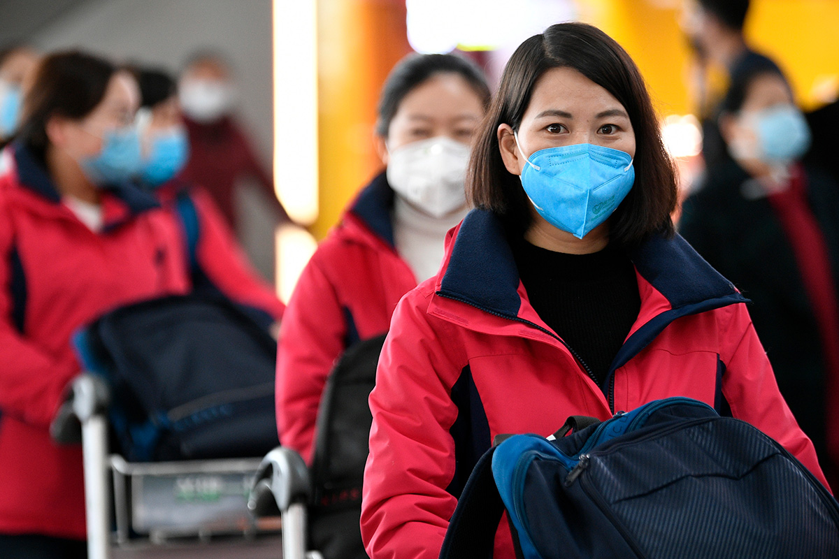
Equipe médica no aeroporto de Yinchuan, na China - Wang Peng / Xinhua
Um vírus que se espalha rápido, pode ser transmitido sem que o doente apresente os sintomas e atingiu 25 países em apenas um mês. Com características assim, o coronavírus superou os nove mil casos, virou epidemia na China e obrigou a Organização Mundial de Saúde (OMS) a decretar emergência global de saúde. A pedido da piauí, o epidemiologista Marc Lipsitch, diretor do Center for Communicable Disease Dynamics (CCDD), da Universidade de Harvard, analisou números que ajudam a entender o novo vírus. Segundo Lipsitch, uma pessoa infectada transmite o coronavírus para outras duas ou três pessoas, numa média estimada. No vocabulário científico, é o chamado número reprodutivo, recém calculado entre 2,2 e 3,3, a depender da metodologia utilizada. Isso significa que é um vírus muito contagioso.
Quatro vezes mais contagioso, porém, é o sarampo. Uma pessoa com sarampo pode transmitir a doença para outras treze pessoas, o que torna a vacina tão importante. “O sarampo é a doença infecciosa mais contagiosa que nós conhecemos – pelo menos, entre as doenças mais sérias. É claro que há muito mais chance de um brasileiro pegar sarampo nos próximos meses do que de pegar o coronavírus. Mas tanto o sarampo como o coronavírus representam problemas sérios [de saúde pública]. Não há razão para tomar ações apenas contra um ou contra outro”, defende Lipsitch. No ano passado, o Brasil registrou cerca de 16 mil casos de sarampo – contra nenhum caso em 2016 e 2017.

Questão 1
Se uma pessoa fosse infectada pelo coronavírus no dia primeiro de janeiro e contagiasse outras 3 a cada dia, e cada uma delas passasse o vírus da mesma forma, quantas pessoas teria contagiado após 3 dias?
Apresente uma demonstração de como teria ocorrido o contágio.

Você sabe a diferença entre surto, epidemia, pandemia e endemia ? Entenda abaixo!
Surto: Acontece quando há um aumento inesperado do número de casos de determinada doença em uma região específica. Em algumas cidades, a dengue, por exemplo, é tratada como um surto e não como uma epidemia, pois acontece em regiões específicas (como um bairro).
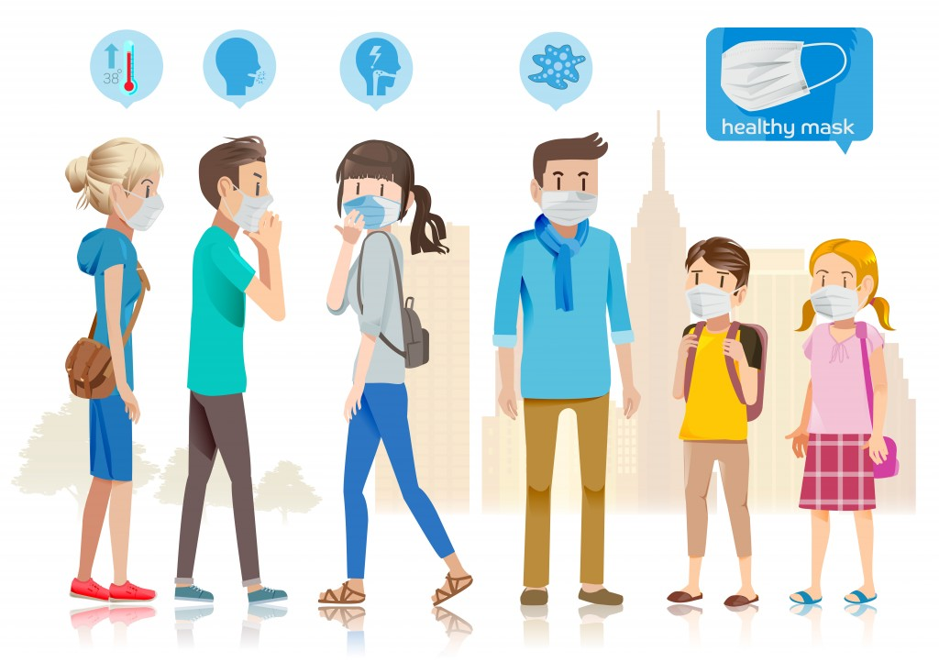
Epidemia: Uma epidemia irá acontecer quando existir a ocorrência de surtos em várias regiões. A epidemia a nível municipal é aquela que ocorre quando diversos bairros apresentam certa doença, a nível estadual ocorre quando diversas cidades registram casos e a nível nacional, quando a doença ocorre em diferentes regiões do país. Exemplo: Em fevereiro deste ano, vinte cidades haviam decretado epidemia de dengue.
Pandemia: A pandemia, em uma escala de gravidade, é o pior dos cenários. Ela acontece quando uma epidemia se estende a níveis mundiais, ou seja, se espalha por diversas regiões do planeta. Em 2009, a gripe A (ou gripe suína) passou de uma epidemia para uma pandemia quando a Organização Mundial da Saúde (OMS) começou a registrar casos nos seis continentes do mundo.
Endemia: A endemia não está relacionada a uma questão quantitativa. É uma doença que se manifesta com frequência e somente em determinada região, de causa local. A Febre Amarela, por exemplo, é considerada uma doença endêmica da região norte do Brasil.

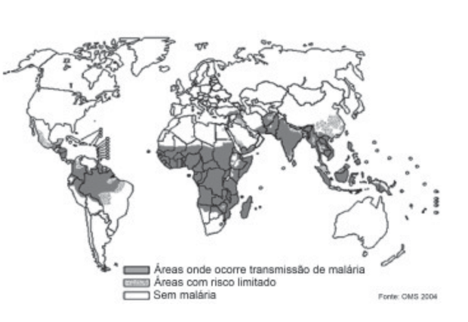
Questão 2
I. O mapa mostra a área de ocorrência da malária no mundo. Considerando-se sua distribuição na América do Sul, a malária pode ser classificada como:
A) endemia, pois se concentra em uma área geográfica restrita desse continente.
B) peste, já que ocorre nas regiões mais quentes do continente.
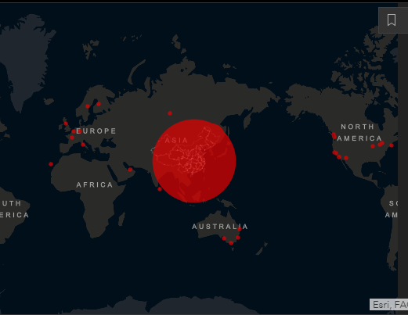
C) epidemia, já que ocorre na maior parte do continente.
D) surto, pois apresenta ocorrência em áreas pequenas.
E) pandemia, pois ocorre em todo o continente.

II. Observe o mapa em tempo real do Coronavírus hoje, dia 5 de fevereiro de 2020, às 14h30. Consulte o mapa quando estiver realizando a Cult, para verificar se houve mudanças. https://gisanddata.maps.arcgis.com/apps/opsdashboard/index.html#/bda7594740fd40299423467b48e9ecf6
Classifique o nível de ocorrência do vírus e explique a sua resposta.
Questão 3
Observe o mapa a seguir. Utilizando-se das informações apresentadas no mapa,
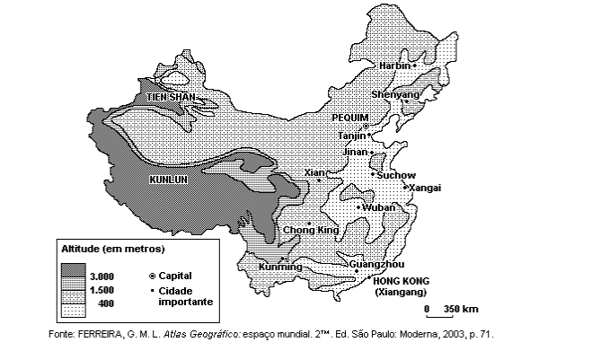
a) compare a região ocidental e oriental da China quanto aos aspectos físicos.
b) relacione os aspectos físicos do território chinês à distribuição da população.
Questão 4
Na charge, o autor refere-se de forma bem humorada a uma preocupação da população e das autoridades de saúde em relação à contaminação de humanos pelo vírus da gripe H1N1, também conhecida como gripe suína.
O autor sugere uma reflexão sobre as crenças acerca das formas de contaminação pelo vírus da gripe H1N1. Trata-se de um mito a concepção de que a Influenza H1N1 é transmitida
(A) pela ingestão de carne contaminada, principalmente a de suínos.
(B) pelo contato direto entre os fluidos de indivíduos sadios e portadores do vírus.
(C) pelo contato com objetos compartilhados entre indivíduos sadios e contaminados.
(D) pelo ar juntamente com partículas de poeira em suspensão, gotas de saliva e secreção nasobucal.
(E) por meio da ingestão de alimento contaminado pelas mãos de portadores do vírus durante a preparação ou o manuseio.
Explique sua escolha.
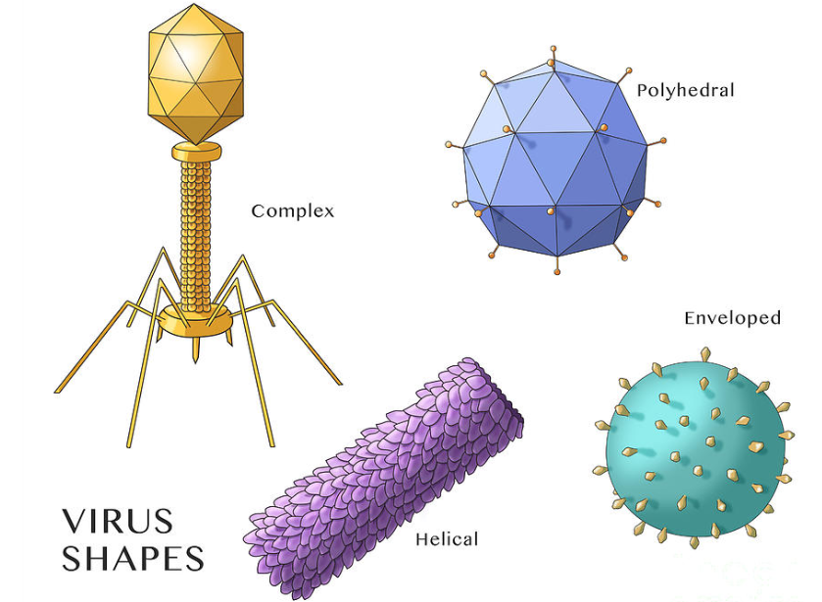
Questão 5
Observe os modelos das formas dos vírus.
Escolha um deles e reproduza-o na folha quadriculada anexa.

